|  |
| --- |
| **Chapitre 2 : Interactions entre entités** |

Plan du chapitre :

1. **Interactions intermoléculaires**
   1. ***Polarité et polarisabilité d'une molécule***
   2. ***Interaction ion-dipôle***
   3. ***Interaction dipôle-dipôle de Van der Waals ou liaison de Van der Waals***
   4. ***La liaison Hydrogène***
   5. ***Changements d’état des corps purs moléculaires***
2. **Les solvants moléculaires**
   1. ***Processus de mise en solution***
   2. ***Classification des solvants***
   3. ***Séparation de deux espèces dissoutes (Extraction, lavage, chromatographie en couche mince CCM)***
   4. ***Espèces chimiques amphiphiles***

Capacités exigibles :

1. Lier la **polarisabilité** d’un atome à sa position dans le tableau périodique.
2. Lier qualitativement la **valeur des énergies d’interactions** **intermoléculaires** à la **polarité et à la polarisabilité** des molécules.
3. Prévoir ou interpréter les **températures de changement d’état de corps purs moléculaires** par l’existence d’**interactions de Van der Waals** ou de **liaisons hydrogène ( interaction par « pont » hydrogène)**.
4. Expliquer l’intérêt de l’évaporateur rotatif
5. Associer une propriété d’un solvant moléculaire à une ou des grandeurs caractéristiques (**moment dipolaire, permittivité relative, caractère protogène**).
6. Interpréter la **miscibilité totale, partielle ou nulle** de deux solvants.
7. Interpréter la **solubilité** d’une espèce chimique moléculaire ou ionique.
8. Déterminer une **constante de partage**
9. Réaliser une **extraction, un lavage** et les **interpréter en termes de solubilité, miscibilité, constante de partage ou log P.** Distinguer **extraction et lavage** d’une phase**.**
10. Réaliser une extraction liquide-liquide. Identifier la **nature des phases** dans une **ampoule à décanter.**
11. Elaborer et mettre en œuvre un protocole de **séparation de deux espèces dissoutes** dans une phase liquide.
12. **Mettre en œuvre une chromatographie sur couche mince (CCM)** pour la caractérisation d’un produit.
13. Interpréter l’**ordre d’élution** des différentes espèces en relation avec leurs propriétés physico-chimiques et les caractéristiques de **la phase stationnaire** et de **l’éluant.**
14. Prévoir le caractère **amphiphile** d’une entité à partir de sa structure.
15. Interpréter la structure d’une association d’entités amphiphiles (**micelle, bicouche, membrane cellulaire**).
16. Comparer et interpréter, en lien avec la structure des entités, les propriétés physiques d’espèces chimiques **amphiphiles** (**concentration micellaire critique ( CMC), solubilité**)
17. Décrire la structure d’une **émulsion** en distinguant **phase dispersée et phase continue**.
18. Interpréter les **propriétés détergentes ou émulsifiantes** des espèces chimiques amphiphiles

Les **liaisons chimiques fortes** (**liaison covalente**) sont responsables de la cohésion entre les atomes des molécules. Pour les rompre, il faut fournir **quelques centaines de kJ.mol–1**. Bien que d’intensité beaucoup plus faible, les liaisons physiques résultent des **forces intermoléculaires** qui s’exercent entre molécules, atomes ou ions distincts mais sont tout aussi importantes dans la nature. Elles sont responsables de la liaison entre les deux brins d’ADN par exemple, ou encore de la cohésion de tous les liquides et solides moléculaires, comme l’eau liquide ou la glace. Ce sont aussi elles qui confèrent aux **solvants moléculaires** utilisés en chimie leurs propriétés déterminantes.

1. **Interactions intermoléculaires**
2. ***Polarité et polarisabilité d’une molécule***

|  |
| --- |
| **Définitions** |
| * Toute molécule polaire possède un moment dipolaire permanent, noté (voir chapitre 1). La norme de ce moment dipolaire quantifie sa **polarité**. * On appelle **polarisabilité** d'une molécule et on note a, l’aptitude de son nuage électronique à subir une déformation sous l’effet d’un champ électrique. |

Propriétés :

* La **polarité** d’une molécule dépend de la **différence d’électronégativité** entre les atomes liés de cette molécule. Exemple : µHF= 1,82 D alors que µHF= 1,08 D car F > Cl.
* La **polarisabilité** a d’une molécule est d’autant plus grande que la molécule est **volumineuse** et que les liaisons sont **multiples.**

Exemple : la polarisabilité de I2 est plus grande que celle de Cl2 car son nuage électronique est beaucoup plus gros et diffus, donc plus facilement déformable.

1. ***Interaction ion-dipôle***

Il existe une interaction attractive entre un ion et une molécule polaire résultant de l’attraction entre la charge portée par l’ion et la charge partielle de signe opposée de la molécule polaire. Cette interaction est d’autant plus grande que la charge de l’ion est grande, que la molécule est polaire et que la température est basse.

Exemple

1. ***Interactions de VAN DER WAALS***

La liaison de Van der Waals peut être décrite de manière électrostatique. On peut considérer qu’elle correspond à la somme de trois termes attractifs et un terme répulsif à très grande distance. Les trois termes attractifs correspondent à des interactions entre dipôles électrostatiques, pouvant être permanents, induits ou instantanés

* 1. Les 3 interactions attractives

**\*Interaction de KEESOM : dipôle permanent-dipôle permanent**

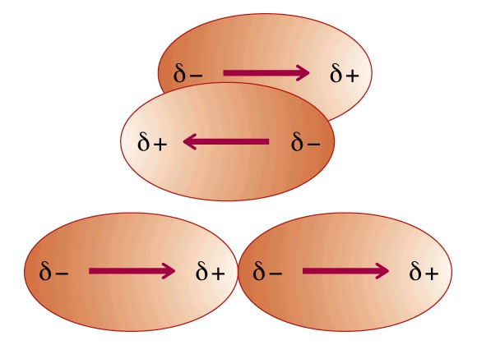Lorsque deux molécules possèdent chacune un moment dipolaire permanent, celles-ci s’attirent et s’orientent à cause d’interactions attractives entre charges partielles de signes opposés et d’interactions répulsives entre charges partielles de même signe.

**Effets d’orientation entre dipôles permanents**

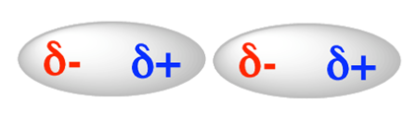

Exemple :

|  |
| --- |
| L’**interaction de Keesom**, ou interaction …........................................................................................, existe entre …........................................................................................................ .  Elle dépend de la POLARITE des molécules : elle augmente si la valeur du moment dipolaire permanent (µ1, µ2) des molécules augmente.  Elle décroît si la température augmente. |

**\*Interaction de DEBYE : dipôle permanent-dipôle induit**

Une molécule polaire de moment dipolaire permanent crée autour d’elle un champ électrique qui peut polariser une molécule voisine (polaire ou apolaire) c'est-à-dire déformer son nuage électronique et faire apparaître un moment dipolaire induit induit = . Une interaction attractive apparaît alors entre ces deux moments dipolaires.

Exemple :

|  |
| --- |
| L’**interaction de Debye**, ou interaction …........................................................................................, existe entre …........................................................................................................ .  Elle dépend de la POLARITE d’une molécule et de la polarisabilité de la seconde molécule : l’interaction augmente si la valeur du moment dipolaire permanent (µ1) d’une molécule et la polarisabilité a1 d’une seconde molécule augmentent. |

**\*Interaction de London : dipôle induit-dipôle induit**

Comment expliquer que les gaz rares, le dioxyde de carbone, le méthane, le diazote, le diiode finissent par passer en phase condensée ?

Tfusion (Ne) = 24,5 K Tébullition (Ne) = 27,1 K sous 1 atm

Une molécule polarisable possède un moment dipolaire instantané dû à la déformation de son nuage électronique. La moyenne dans le temps de ce moment dipolaire instantané est nulle pour une molécule apolaire et non nulle pour une molécule polaire (présence d’un moment dipolaire permanent). Ce moment dipolaire instantané peut induire un moment dipolaire induit sur la molécule voisine. On observera alors une interaction attractive entre les deux molécules.

Exemple :

|  |
| --- |
| L’**interaction de London**, ou interaction …........................................................................................, existe entre …........................................................................................................ .  Elle dépend de la POLARISABILITE des molécules  : elle augmente si la valeur des polarisabilités (a1, a2) des molécules augmente. |

En résumé : Le tableau suivant regroupe les interactions de Van der Waals possibles selon le type de molécules en interaction.

|  |  |  |  |
| --- | --- | --- | --- |
| **Nature des molécules en interaction** | **Interaction de Keesom** | **Interaction de Debye** | **Interaction de London** |
| Polaire/polaire |  |  |  |
| Polaire/apolaire |  |  |  |
| Apolaire/apolaire |  |  |  |

\***Energie d’interaction :** Pour quantifier l’intensité des interactions de Van der Waals et pouvoir les comparer, on utilise l’énergie d’interaction.

|  |
| --- |
| **Définition** |
| Soit deux molécules A et B distantes d’une distance r, l’**énergie d’interaction** entre A et B, notée , est la différence entre, d’une part, l’énergie de ces deux molécules en interaction à une distance r, et d’autre part, l’énergie de ces deux molécules prises séparément, à une distance infinie l’une de l’autre. |

Conséquence : une énergie d’interaction positive correspond à une interaction déstabilisante, alors qu’une énergie d’interaction négative correspond à une interaction stabilisante.

* L’expression de l’énergie d’une interaction attractive EA de Van der Waals quelconque est de la forme :

où est une constante positive qui dépend soit de la polarité des molécules considérées, soit de leur polarisabilité, soit des deux, selon le type d’interaction de Van der Waals considéré (voir tableau suivant).

* est négative donc les interactions de Van der Waals sont **stabilisantes**. La stabilisation est d’autant plus grande que r diminue : elles sont **attractives** mais de **très courte portée**.

|  |  |  |
| --- | --- | --- |
| **Interaction** | **Nom de C** | **Facteurs influençant C** |
| Keesom |  |  |
| Debye |  |  |
| London |  |  |

Importance relative : Le tableau suivant donne, pour différentes molécules, les contributions des trois termes à l’énergie d’interaction totale.

|  |  |  |  |
| --- | --- | --- | --- |
|  | **% KEESOM** | **% DEBYE** | **% LONDON** |
| Ne (g) | 0 | 0 | 100 |
| HCl (g) | 9 | 5 | 86 |
| HI (g) | 0,1 | 0,5 | 99,4 |
| NH3 (g) | 34 | 9 | 57 |
| H2O (l) | 69 | 7 | 24 |

|  |
| --- |
| La **contribution de London** est la **plus importante**, sauf pour l’eau qui est très polaire mais peu polarisable. |

**Rq :** La structure des membranes cellulaires s’explique par la formation de liaisons de Van der Waals entre les chaînes hydrocarbonées des phospholipides. Les sétules de gecko fonctionneraient grâce aux forces de Van der waals

* 1. Energie d’interaction répulsive

Sous l’effet des forces attractives de Van der Waals, les molécules ne devraient cesser de se rapprocher jusqu’à fusionner. L’existence de forces répulsives à très courte distance empêche cette fusion.

Cette répulsion est due à la non inter-pénétrabilité des nuages électroniques des molécules. L’énergie de cette répulsion est du type avec A constante positive.

* 1. 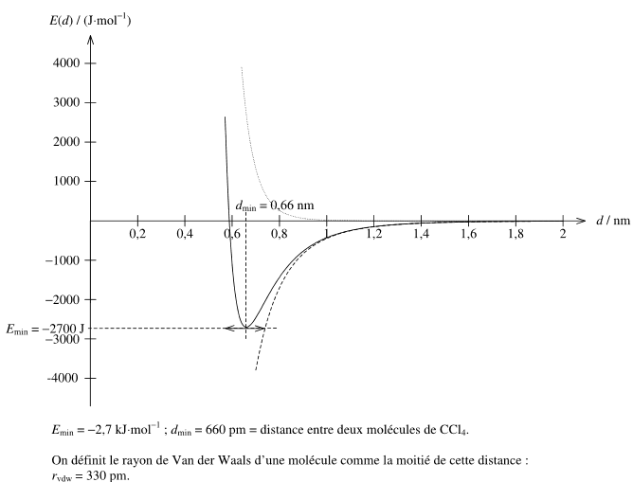La liaison de Van der Waals d’un point de vue énergétique

La prise en compte de toutes ces interactions conduit à l’existence d’un puits de potentiel correspondant à une distance d’équilibre appelée « longueur de liaison de Van der Waals » et à une énergie de stabilisation appelée Energie de liaison de Van der Waals.

A retenir 🎔

* Ordre de grandeur de l’énergie d’une interaction de **Van der Waals : ….................................................**
* Ordre de grandeur de la longueur d’une liaison de Van der Waals : …………………………………………………….

1. ***La liaison hydrogène ou liaison par « pont hydrogène »***

|  |
| --- |
| **Définition** |
| Une **liaison hydrogène** peut se former entre un atome d'hydrogène lié à un atome X fortement électronégatif (N, O ou F) et un atome Y, lui aussi fortement électronégatif (N, O ou F) et possédant un doublet non liant  : |

Exemple :

|  |
| --- |
| * Ordre de grandeur de l'énergie d'une **liaison hydrogène :** ….................................................................... * Ordre de grandeur de la longueur d’une liaison hydrogène : ……………………………………………………………… * La liaison hydrogène est **directionnelle** : son intensité est maximale quand X, H et Y sont …................... . |

Remarques :

* Les liaisons hydrogène sont plus faibles que les liaisons covalentes, elles sont donc plus longues.
* Elles sont responsables de la liaison entre les deux brins d'ADN, de la cohésion de l’eau liquide, de la glace d’eau et de la densité plus faible dans la glace que dans l’eau liquide.

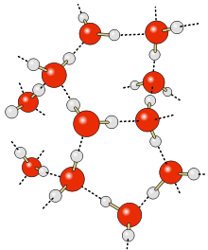Liaison hydrogène dans la glace d’eau Iceberg ( 1/10 émergé ; 9/10 immergé )

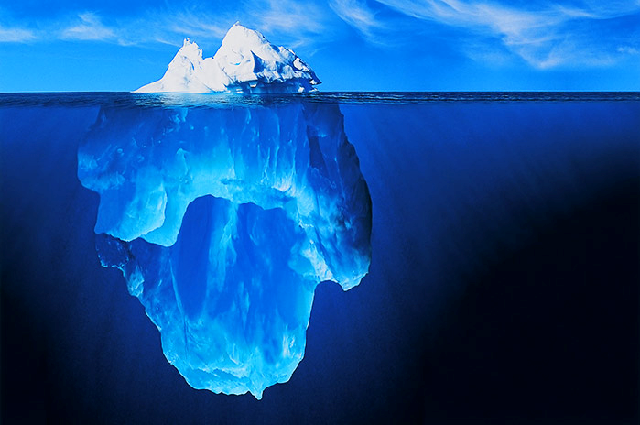

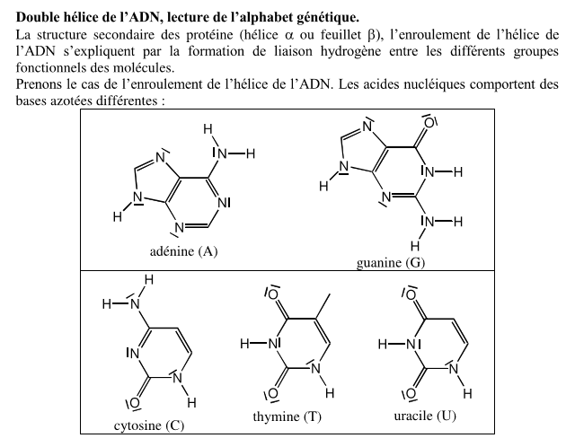

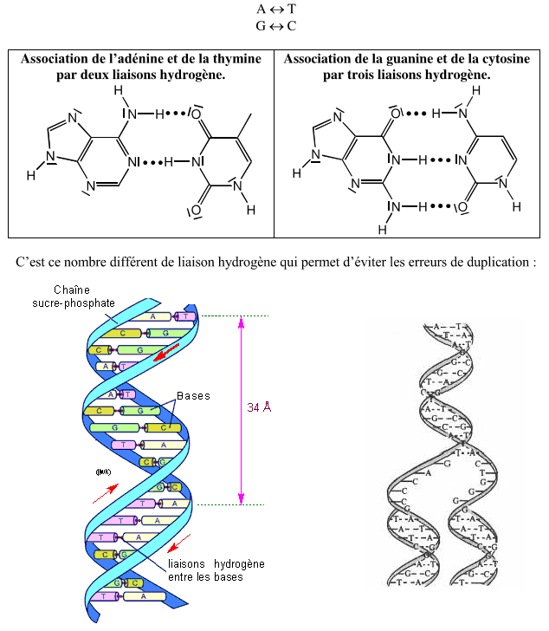

Stabilisation de l’hélice a des protéïnes et des feuillets b par liaisons hydrogène entre l’oxygène et le NH des liaisons peptidiques ou amides

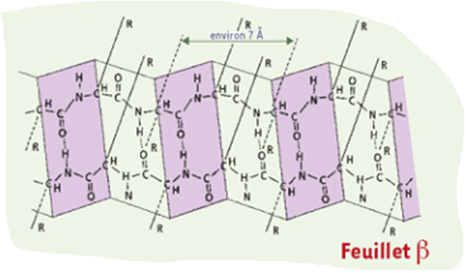

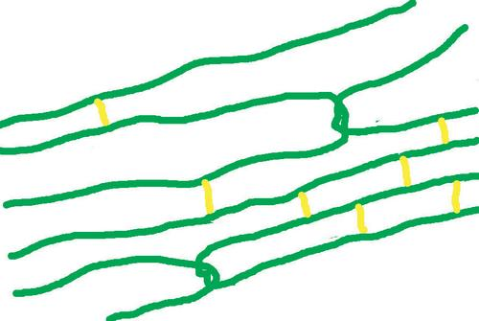Dans une fibre textile à haute résistance, les fibres sont alignées et reliées par des nœuds et par des liaisons hydrogènes.

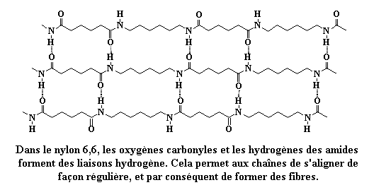

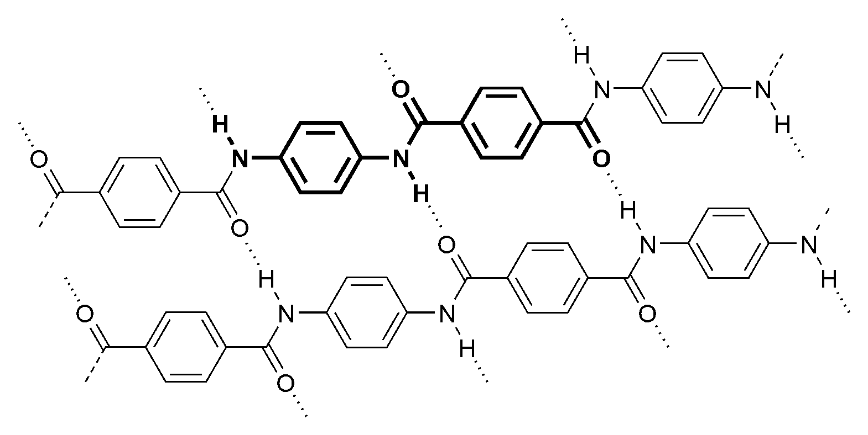Kevlar (gilet pare-balles)



* Elles provoquent une modification des spectres infrarouges (IR). On peut voir ci-après le spectre IR de l'éthanol gazeux d'une part, puis celui de l'éthanol liquide, dans lequel des liaisons H peuvent s'établir. On remarque la présence d'une bande très large relative à la liaison OH dans le cas ou les liaisons H sont possibles. Ceci s'explique par lune modulation de la force de la liaison dûe aux liaisons H.

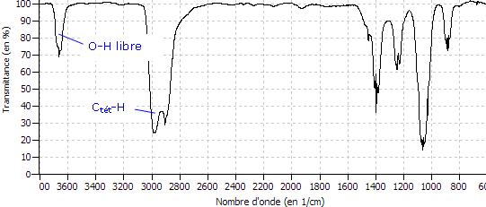

EtOH(g) :

EtOH(l) :

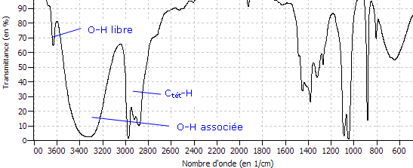

* Les liaisons hydrogène fixent parfois la conformation de certaines. Par exemple, la conformation privilégiée de l'éthane-1,2-diol est la conformation décalée gauche plutôt que la décalée anti qui minimise les répulsions (voir chapitre de stéréochimie dans la Partie 3 du cours : Chimie organique 1).



Il est important de retenir un ordre de grandeur des différentes énergies de liaison :

|  |  |
| --- | --- |
| **Type de liaison** | **Energie de liaison (kJ.mol-1)** |
| Ion-Ion (dans un solide) | 750 |
| Covalente | 400 |
| Ion-dipôle | 250 |
| Hydrogène | 25 |
| Van der Waals | 10 |

Rq : L’énergie d’interaction ion-ion est considérablement affaiblie une fois que les ions sont solvatés c’est-à-dire entourés d’une couche de solvant ( Voir II )

1. ***Changement d’état des corps purs moléculaires***

|  |
| --- |
| Les forces intermoléculaires (interactions de Van der Waals et liaisons hydrogène) assurent la **cohésion** des liquides et des solides moléculaires. **Plus ces interactions sont fortes, plus la cohésion est grande et donc plus les températures de changement d'état sont** …......................................... . |

Remarque : La fusion ou la vaporisation d’un corps pur nécessitent la rupture de liaisons intermoléculaires.

Exemple 1 : Le graphique ci-dessous représente la température d’ébullition des composés hydrogénés des éléments des colonnes 14, 15 et 16 du tableau périodique en fonction de la période à laquelle ils appartiennent.

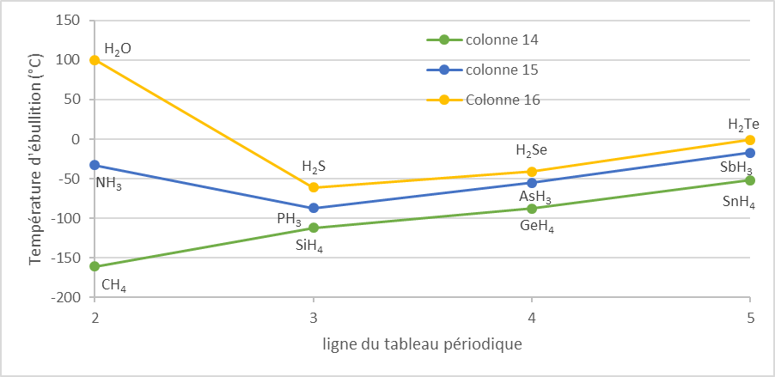

Tendance générale : …...................................................................................................................................................

….....................................................................................................................................................................................

….....................................................................................................................................................................................

………………………………………………………………………………………………………………………………………………………………………………..

Deux anomalies observées : ….......................................................................................................................................

….....................................................................................................................................................................................

….....................................................................................................................................................................................

Exemple 2 :

|  |  |  |  |
| --- | --- | --- | --- |
| **Alcane** | Méthane (CH4) | Éthane (C2H6) | Propane (C3H8) |
| **Téb (°C)** | -161 | -89 | -42 |

Interprétation de l'évolution : …....................................................................................................................................

….....................................................................................................................................................................................

….....................................................................................................................................................................................

….....................................................................................................................................................................................

|  |
| --- |
| Pour comparer les températures de changement d’état de deux corps purs pouvant faire *a priori* un même nombre de liaisons hydrogène, il faut repérer la présence de **liaisons hydrogènes intramoléculaires**. Ces liaisons ne participant pas à la cohésion, elles ont pour conséquence …................................................................... . |



Exemple :

Equation modélisant la transformation physique : ……………………………………………………………

1. **Les solvants moléculaires**
2. ***Processus de mise en solution***

La mise en solution d'un soluté résulte de deux processus :

* la rupture des interactions soluté/soluté ou ….............................................. ,
* l'établissement d'interactions soluté/solvant ou …........................................ .

|  |  |  |
| --- | --- | --- |
| **Nature du soluté** | **Interactions soluté/soluté** | **Interaction soluté/solvant** |
| Ionique |  |  |
| Moléculaire |  |  |

|  |
| --- |
| **Pour qu'un soluté soit soluble dans un solvant, c'est-à-dire pour que la réalisation des processus de dissociation et de solvatation soit favorable, il faut que l’énergie des interactions soluté/solvant soit au moins du même ordre de grandeur que celle des interactions soluté/soluté.** |

Exemples :

* …........................................................................................................................................................................

…........................................................................................................................................................................

…........................................................................................................................................................................

….......................................................................................................................................................................

* …........................................................................................................................................................................

…........................................................................................................................................................................

Equation modélisant la transformation physique de mise en solution :

……………………………………………………………………………………………………………………………………………………………………….

……………………………………………………………………………………………………………………………………………………………………….

Remarque : La solubilité et la miscibilité sont deux choses différentes. La solubilité concerne l’introduction d’une petite quantité d’un corps pur liquide, solide ou gazeux (le soluté) dans un liquide en grande quantité (le solvant). Ce corps pur est soluble dans le solvant si on n’observe qu’une seule phase liquide une fois l’équilibre atteint. La miscibilité concerne en revanche deux liquides en quantités comparables. Ils sont miscibles lorsque chacun d’eux est soluble dans l’autre en toutes proportions. Exemple : l’éther diéthylique est soluble dans l’eau (solubilité dans l’eau : 60 g.L-1 à 25°C) mais ces deux liquides ne sont pas miscibles.

1. **Classification des solvants**

Les chimistes ont établi une **classification des solvants** qui repose sur l’utilisation de **trois adjectifs** pour qualifier leurs propriétés.

|  |
| --- |
| **Définitions** |
| * Un solvant est **polaire** lorsque les molécules qui le constituent possèdent un moment dipolaire permanent non nul. Sinon, il est **apolaire**. * Un solvant est **protique ou protogène** si les molécules qui le constituent sont liées entre elles par des liaisons hydrogène. Sinon, il est **aprotique**. * Un solvant est **dissociant** lorsque les ions provenant d’un soluté ionique sont libres en solution. Au contraire, si ces ions existent sous forme de **paires d’ions** de signe opposé, le solvant est dit **non dissociant**. |

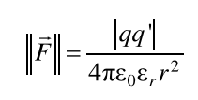La **permittivité relative** d’un solvant, notée, est une grandeur sans dimension qui modélise l’effet de ce solvant sur les interactions électrostatiques. Plus elle est grande, plus les interactions électrostatiques coulombienne ion-ion sont faibles.

Ainsi, un solvant possédant **une grande permittivité relative** (> 30) est un **solvant dissociant** alors qu’un solvant possédant **une faible permittivité relative** (< 10) est un **solvant non dissociant**.

Remarque : un solvant apolaire est nécessairement aprotique et non dissociant.

Exemples :

|  |  |  |  |  |  |
| --- | --- | --- | --- | --- | --- |
|  | **µ** |  | **Polaire ?** | **Protique ?** | **Dissociant ?** |
| Eau (H2O) | 1,8 | 80 |  |  |  |
| Méthanol (CH3OH) | 1,7 | 33 |  |  |  |
| Acide éthanoïque (CH3COOH) | 1,7 | 6,2 |  |  |  |
| DMSO (CH3SOCH3) | 3,9 | 47 |  |  |  |
| Propanone (CH3COCH3) | 2,9 | 21 |  |  |  |
| Dichlorométhane (CH2Cl2) | 1,6 | 8,9 |  |  |  |
| Ether diéthylique (CH3CH2OCH2CH3) | 1,3 | 4,3 |  |  |  |
| Toluène (C6H5CH3) | 0,4 | 2,4 |  |  |  |
| Cyclohexane (C6H12) | 0 | 2,0 |  |  |  |

Remarques : Parmi les trois catégories de solvants du tableau (polaires protiques, polaires aprotiques et apolaires aprotiques), on remarque qu’il y a une grande variabilité au niveau du pouvoir dispersant (valeur de ) et au niveau de la valeur du moment dipolaire µ. De plus, ces deux paramètres ne varient pas de façon corrélée. Ainsi, lorsqu’il est nécessaire d’établir une échelle de solvants classés par polarité croissante (pour réaliser des chromatographies par exemple), on considère la valeur de la permittivité relative comme plus significative que la valeur du moment dipolaire.

**Erreurs à éviter**

* L’interaction de London est la seule interaction possible entre molécules apolaires.
* Les molécules polaires sont liées entre elles par les trois types d’interactions de Van der Waals. Ne surtout pas penser uniquement aux interactions de Keesom, d’autant que celles de London sont les plus importantes en général.
* Pour la formation de liaisons hydrogène X – H - - - Y, les deux atomes X et Y doivent être très **électronégatifs** (N, O ou F). Exemple : il y a des liaisons hydrogène dans l’acide fluorhydrique HF (Téb = 20°C) mais pas dans l’acide chlorhydrique HCl (Téb = -85°C).

**Trucs utiles**

* Pour classer des corps purs par températures de changement d’état croissantes, il faut bien lister au préalable toutes les forces intermoléculaires mises en jeu pour pouvoir ensuite bien les comparer.
* Retenir que l’eau est un solvant polaire, protique et dispersant.
* Une espèce qui ne possède pas d’hydrogène lié à N, O ou F, mais qui possède des doublets non liants sur un atome très électronégatif (N, O ou F), n’est pas protique, mais peut **accepter des liaisons hydrogènes** en présence d’une molécule protique. On dit qu’elle est **protophile**. La solubilité dans l’eau d’une espèce polaire protophile est plus grande que celle d’une espèce polaire non protophile mais plus faible que celle d’une espèce protique.

1. **Séparation de deux espèces dissoutes**
   1. EXTRACTION LIQUIDE-LIQUIDE

Principe de l’extraction liquide-liquide : Dans cette technique on utilise généralement **deux solvants non miscibles** : généralement l’eau et un solvant organique. Puis, on utilise les **différences de solubilité dans les deux solvants** **des différents composés** pour transférer une molécule d’une phase aqueuse vers une phase organique.

L’opération est réalisée dans une **ampoule à décanter** par **ajout du solvant organique extracteur à la phase aqueuse.** Après une importante agitation de l’ampoule, les deux solvants se séparent par **décantation**.

* Position relative des deux phases : La phase supérieure est celle de plus faible densité.

Important : comparer les densités des solvants entre eux et ne pas tenir compte de la densité du soluté, constituant minoritaire

Rq : Les solvants organiques chlorés ont des densités supérieures à 1 et se retrouvent en-dessous de la phase aqueuse.

* Composition des phases : « Qui se ressemblent, s’assemblent »

L’eau est une molécule polaire, protogène et très dissociante. L’eau solubilise les ions, les molécules polaires protiques (acide carboxyliques, amines, alcools) qui forment des liaisons hydrogènes avec l’eau.

Un solvant organique (hydrocarbures, éther) peu polaire ou apolaire, non miscible avec l’eau ne donne que des liaisons de Van der Waals et solubilise les molécules organiques neutres peu polaires.

* Distribution du composé A dans les phases : ( Voir TP )

🎔Définition du coefficient de partage K : c’est la constante d’équilibre de la réaction de répartition d’une substance A entre deux solvants S1 et S2.

A(S1) = A(S2) K = [A(S2)] / [A(S1)] (relation linéaire)

Si la substance A dimérise dans le solvant S2, 2 A(S1) = A2(S2) K = [A2(S2)] / [A(S1)]2

Le coefficient de partage octanol/eau noté P

Ce coefficient évalue l’affinité d’une substance pour les graisses relativement à l’eau.

A(eau) = A(octanol) P = [A(octanol)] / [A(eau)] ( à l’équilibre)

Comme les valeurs de P varient dans une large gamme, on préfère son logarithme décimal logP

logP >0 la substance est lipophile (aime la graisse) [A(octanol)] > [A(eau)]

logP < 0 la substance est hydrophile (aime l’eau) [A(octanol)] < [A(eau)]

log P = 0 la substance est indifférente [A(octanol)] = [A(eau)]

Ce paramètre veut également mesurer la tendance d’une substance à s’accumuler au niveau des membranes biologiques ou des sols et sédiments.

Il intervient fréquemment pour évaluer ou caractériser l’absorption des médicaments. Selon l’usage ou la cible d’un médicament, il existe une valeur optimale du log P.

|  |  |
| --- | --- |
| **Zone d’absorption** | **Log P** |
| Absorption orale | 1,8 |
| Pénétration du cerveau | 2,0 |
| Absorption percutanée | 2,6 |
| Absorption sublinguale | 5,5 |

Le partage d’une molécule entre deux biophases l’une aqueuse, l’autre lipidique conditionne ses propriétés biologiques telles que :

Le transport, Le passage à travers les membranes biologiques, La biodisponibilité

L’affinité pour un récepteur et la fixation sur une protéïne, L’activité pharmacologique

* 1. LAVAGE D’UNE PHASE ORGANIQUE A L’EAU

Principe du lavage d’une phase organique à l’eau : On ajoute une solution aqueuse à une phase organique.

Les impuretés solubles dans l’eau ( substances ioniques ou susceptibles de le devenir*) se retrouvent en phase aqueuse ce qui permet de les séparer de la phase organique qui contient le produit désiré.

Astuce* : Les molécules organiques ionisables (bases en milieu acide et acides en milieu basique) sont ionisées pour passer en phase aqueuse et être séparées des autres molécules organiques.

IMPORTANT : La solution aqueuse utilisée pour le lavage est généralement riche en sel (type NaCl) ce qui a pour effet de minimiser un éventuel transfert de molécules organiques vers la phase aqueuse au cours de l’opération de lavage. On parle de **RELARGAGE**.

* 1. CHROMATOGRAPHIE SUR COUCHE MINCE (CCM)

Principe de la chromatographie sur couche mince : Cette technique de séparation et d’identification d’espèces chimiques est fondée sur la différence d’affinité entre les constituants d’un mélange, une phase solide (silice, alumine, cellulose) dite **PHASE FIXE ou PHASE STATIONNAIRE** et un solvant liquide appelé **ELUANT ou PHASE MOBILE**..

L’échantillon liquide déposé sur le support solide y est **adsorbé**, c’est-à-dire qu’il établit avec la surface solide des interactions attractives dont l’intensité augmente avec la polarité de l’échantillon liquide déposé.

La silice adsorbe plus fortement un acide carboxylique qu’une cétone et une cétone plus fortement qu’un hydrocarbure aliphatique.

Le solvant éluant monte le long de la plaque chromatographique par capillarité et entraîne les constituants déposés avec une efficacité variable.

* Les molécules de solvant éluant cherchent à s’adsorber de façon compétitive avec le constituant déposé : lorsqu’elles sont parvenues à remplacer sur la phase stationnaire les constituants initialement déposés, ceux-ci sont poussés et contraints à la migration.
* Les constituants déposés sur la phase stationnaire ont tendance à se distribuer entre les deux phases : la phase fixe polaire et le solvant mobile de polarité choisie

**On admet que l’augmentation de polarité du solvant éluant a tendance à augmenter la capacité de migration**.

* Rapport frontal Rf : Il évalue l’aptitude migratrice d’un constituant en comparant la distance dsoluté parcourue par le soluté et la distance dsolvant parcourue par l’éluant.

**Rf = dsoluté/ dsolvant**

Les substances de faible polarité sont plus facilement entraînées par le solvant sur la plaque chromatographique et sont observés en haut de la plaque tandis que les substances de forte polarité migrent moins efficacement et sont observées en bas de la plaque.

**Propriété** : Le rapport frontal est **caractéristique d’une espèce chimique** pour une chromatographie donnée. => Deux espèces chimiques pures ou dans un mélange sont identiques si elles migrent à la même hauteur (elles ont le même rapport frontal)

1. **Espèces chimiques amphiphiles**

a-Définitions

Un composé HYDROPHILE se dissout bien dans l’eau

Un composé HYDROPHOBE est insoluble dans l’eau

Un composé AMPHIPHILE est formée d’une partie hydrophile appelée **tête polaire** reliée par des liaisons covalentes à la partie hydrophobe appelée **queue hydrophobe** car elle contient une ou plusieurs chaînes hydrocarbonées

La tête polaire est symbolisée par un cercle et la queue hydrophobe par une chaîne

Exemples

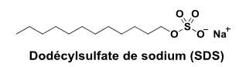

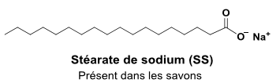

CTAB Bromure de cétyltriméthylammonium ( cétyl = hexaméthyl)

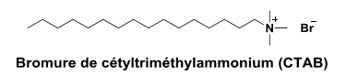

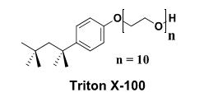

**Phospholipides**

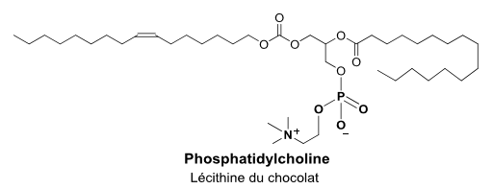

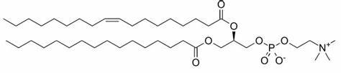**Lécithine d’oeuf**

b- Mode d’agrégation

* Lorsqu’un amphiphile est dissous dans l’eau, il se forme tout d’abord une solution vraie contenant des molécules isolées appelées monomères.
* Lorsque la solution devient saturée, les nouvelles molécules ne pouvant plus se dissoudre sont repoussées vers la surface du liquide ou tout autre interface et s’orientent : la partie hydrophobe vers l’extérieur et la partie hydrophile restant dans l’eau.

Lorsque la saturation de la couche monomoléculaire est atteinte, si l’on continue à ajouter la substance amphiphile, les molécules introduites se rassemblent en micelles. Une micelle contient de 10 à 100 ions polyatomiques et peut atteindre 1000 molécules ( neutres ) pour les amphiphiles non-ioniques. La taille de la micelle est de quelques nanomètres.

* On définit alors la **concentration micellaire critique ( C.M.C.)** comme la concentration à partir de laquelle commence l’association en micelles.

Lorsque la valeur de la C.M.C. est atteinte, les propriétés physiques de la solution sont brusquement modifiées et peut être visualisée aisément lorsque l’on trace la courbe de variation d’une propriété physico-chimique ( indice de réfraction, turbidité, viscosité, tension superficielle, conductivité ) de la solution en fonction de la concentration en amphiphile.

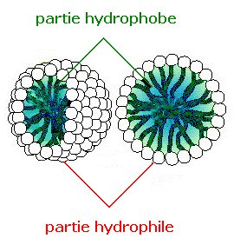**Micelles**

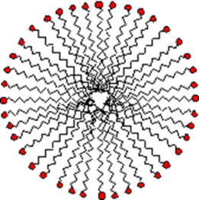

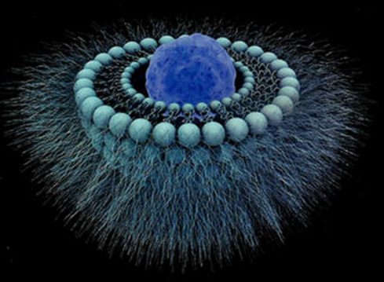**Bicouches**

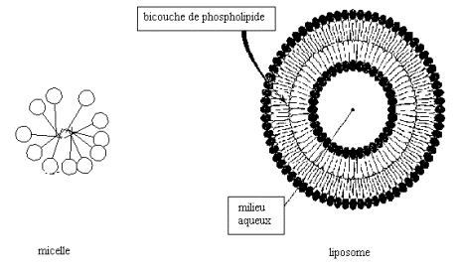

Ces “capsules” peuvent véhiculer des agents lipophiles solubilisés à l’intérieur de la membrane ou hydrophiles au cœur de la capsule. La structure des liposomes, très proches de celle des membranes biologiques (biomimétisme), leur permet de les franchir.

Rq : toutes les membranes cellulaires sont formées de bicouches phospholipidiques

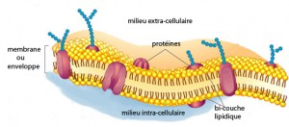

Phospholipides

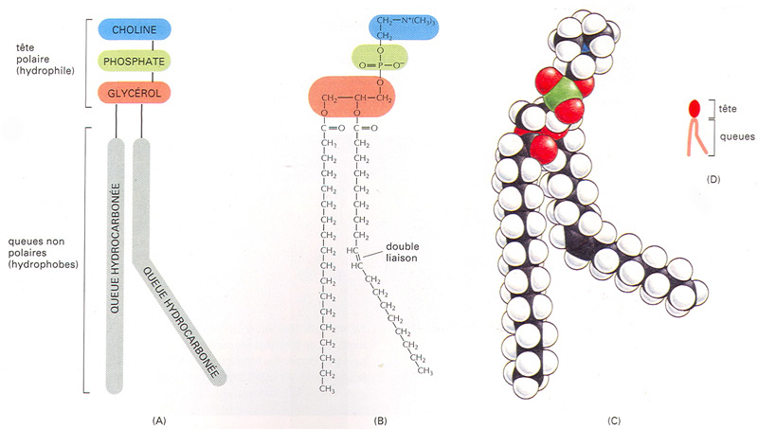

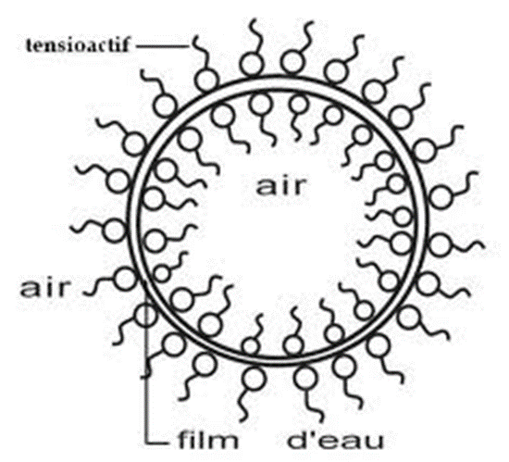c- Applications

* Mousses => Bulles de savon
* 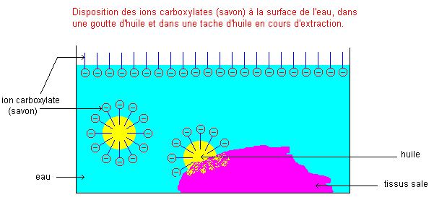Action détergente => Lessives, savons
* Action émulsifiante ou émulsionnante => cosmétique, agro-alimentaire

**Emulsion** : Mélange constitué par la dispersion de deux phases liquides non miscibles (une solution lipophile, une solution hydrophile)

**On appelle phase dispersée (ou phase discontinue), le liquide formant des gouttelettes**. La taille des gouttelettes est comprise entre le nanomètre et le micromètre.

**On appelle phase continue le second fluide**

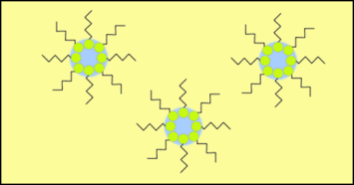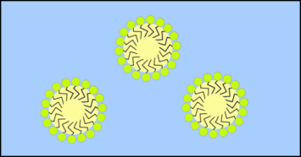Ces deux phases étant non miscibles, on utilise un tensio-actif afin de les lier.

Emulsion d’huile dans l’eau Emulsion d’eau dans l’huile

L’huile occupe le cœur des micelles directes L’eau occupe le cœur des micelles inverses

Exemple : La mayonnaise est une EMULSION d’huile dans l’eau

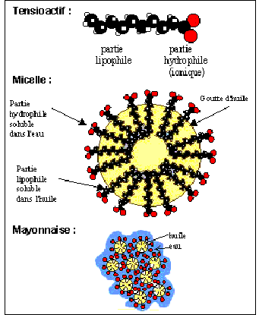Le jaune d’œuf apporte des molécules amphiphiles appelées lécithines qui emprisonnent l’huile au centre des micelles. Les micelles se dispersent ensuite dans la phase aqueuse générant une émulsion.



phosphatidylcholine (lécithine d’oeuf)

Exercice 1- Entourer la tête polaire dans les amphiphiles suivants :

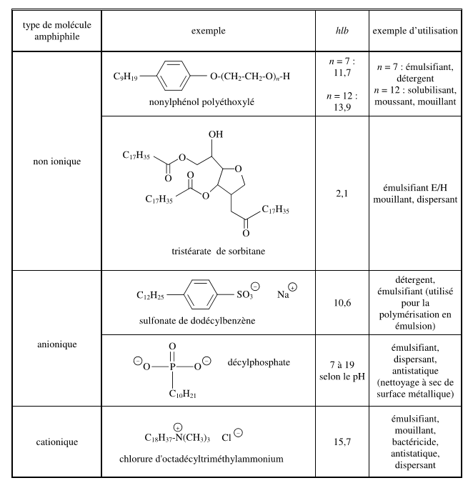

Exercice 2- Nommer les agrégats ci-dessous :

A B

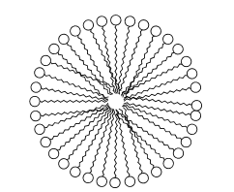 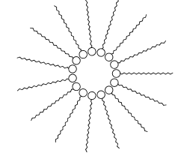

C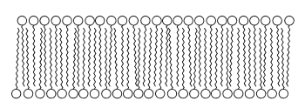 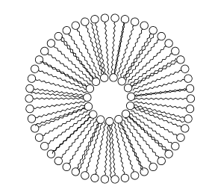D

Exercice 3- Mécanisme de la détergence d’un savon : Commenter les étapes

1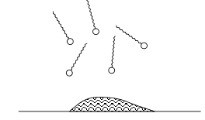2 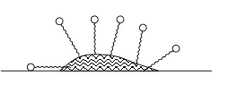

3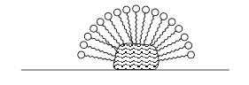4 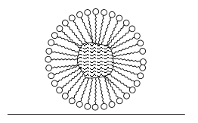

Exercice 4- Pour les émulsions ci-dessous, préciser la phase dispersée et la phase continue, légender les phases aqueuses et huileuse

